Meine Wohnung / mein Haus beschreiben

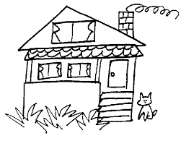

das Haus

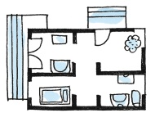

die Wohnung

① Wo wohnst du?



auf dem Land



im Zentrum

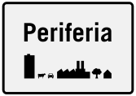

am Stadtrand

② Wo liegt es/sie?

③ In welchem Stock liegt deine Wohnung? Im Dachgeschoss

im Untergeschoss

im Erdgeschoss

im ersten Stock

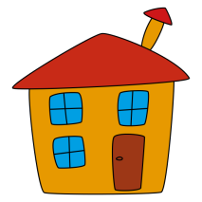

klein groß/geräumig schön gemütlich neu modern alt teuer

*ziemlich *nicht so…/ ruhig

④ Wie ist deine Wohnung?

⑤ Wie viele Zimmer hat sie? Welche?

⑥ Hat sie einen Balkon? eine Terrasse? einen Garten?

⑦ Welches Zimmer gefällt dir besser? Warum? Was machst du dort?

klein groß/geräumig schön gemütlich neu modern

alt teuer farbig/bunt komfortabel

⑧ Wie ist dein Schlafzimmer?

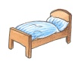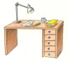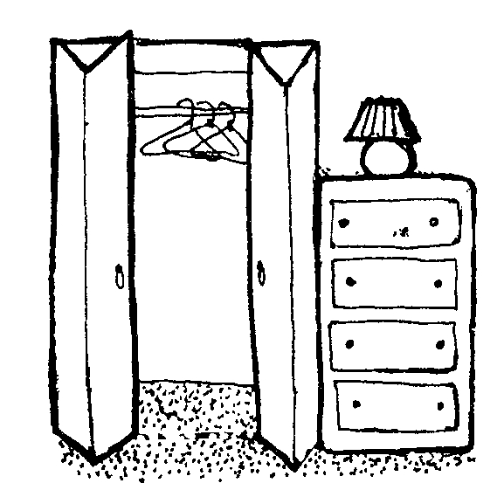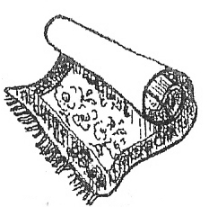

ich habe + **AKK** (einen/eine/ein) ….

⑨ Was hast du im Zimmer?

⑩ Wo liegt dein Bett?

**Das** Bett liegt PRÄPOSITION + **DAT (dem/der/dem)** 🡪 **neben dem** Schrank

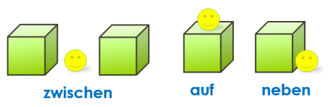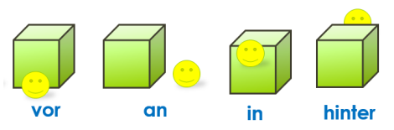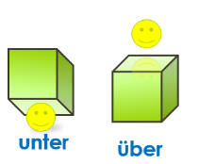

⑪ Wo steht der Schrank?

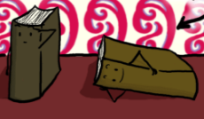

**stehen**

**liegen**

Ich habe + **AKK** (keinen/keine/kein) ….

⑫ Was hast du nicht?

Ich möchte gern + **AKK** (einen/eine/ein) …. haben.

⑬ Was möchtest du noch haben?